BLOQUE l

Bloque 1: ¿CÒMO MANTENER TU SALUD?

TEMA 1: MOVIMIENTOS  DEL CUERPO Y PREVENCIÒN DE ACCIDENTES

PREVENCIÒN DE ACCIDENTES:

La estructura del cuerpo está hecha para caminar, correr, jugar, estudiar y moverse de un lado a otro.

Desafortunadamente se puede tener accidentes, para disminuir el riesgo de accidentarse, se debe tener cuidado al jugar, hacer ejercicio, salir a la calle hacia la escuela, la tienda o la casa de los amigos.

SISTEMA LOCOMOTOR: [www.youtube.com/watch?v=F83zP4kW6Ww](http://www.youtube.com/watch?v=F83zP4kW6Ww)

TEMA 2: LA ALIMENTACIÒN COMO PARTE DE LA NUTRICIÒN

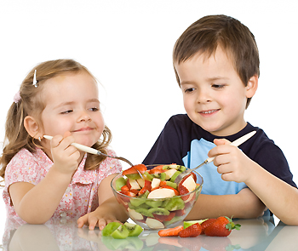

Alimentación: Es el conjunto de procesos que permite a los organismos utilizar y transformar los nutrientes para mantenerse vivos.

Nutrición: Es el proceso por el cual se obtienen los nutrientes del medio externo.

¿Cuáles son nuestras necesidades nutricionales? ¿Cómo cubrimos cada una de estas necesidades?

Energéticas: Se cubren con glúcidos y grasas, gracias a reacciones químicas (metabólicas) y que en conjunto reciben el nombre de respiración.

Estructurales: Se cubren con los nutrientes estructurales más importantes (proteínas) aunque también algunos lípidos que se utilizan para construir las membranas celulares y algunas sales minerales que forman parte del esqueleto

Funcionales y Reguladoras: Se cubren con vitaminas y sales minerales responsables de que los órganos funcionen con normalidad, exista una buena coordinación del organismo y que se lleven a cabo correctamente los procesos vitales.

Metabolismo basal: Es la cantidad de energía mínima que nuestro organismo necesita, aunque este en completo reposo para llevar a cabo los procesos vitales.

-¿Qué son los aminoácidos esenciales?

Los 8 aminoácidos restantes de 20 existentes que no pueden ser formados por nuestro organismo y han de incorporarse en cantidades suficientes a través de los alimentos.

PRESENTACIÓN DE LA NUTRICIÓN: [NUTRICIÒN.ppt](http://files.glazaro.webnode.mx/200000008-e3a96e4a1d/NUTRICI%C3%92N.ppt)

TEMA 3: DIETA LOS GRUPOS DE ALIMENTOS

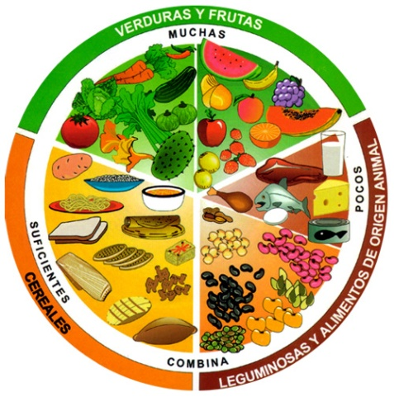

Para realizar una dieta equilibrada que aporte los macro y micronutrientes en las cantidades adecuadas es imprescindible conocer los alimentos, que son quienes los contienen. Es importante resaltar que ningún alimento contiene todos los nutrientes y que, exceptuando algunos alimentos como el aceite y el azúcar de mesa (sacarosa), no hay alimentos puros que contengan solamente un nutriente, por ello la dietética surge de la necesidad de combinar los alimentos de manera que pueda conseguirse un aporte de todos los nutrientes en la cantidad adecuada para cubrir las necesidades orgánicas. Desde un punto de vista práctico, la clasificación funcional de los alimentos nos permite establecer guías o pautas de alimentación sencillas para la población general. Es necesario agrupar los alimentos que comparten funciones y aportan cantidades similares de nutrientes.

EL PLATO DEL BUEN COMER:  [media.wix.com/ugd/3fb9ea_7836de6256004793bb37bcb8724d0e36.](http://media.wix.com/ugd/3fb9ea_7836de6256004793bb37bcb8724d0e36.pdf)

Leer más: [http://glazaro.webnode.mx/libros/bloque-1/](http://glazaro.webnode.mx/libros/bloque-1/?utm_source=copy&utm_medium=paste&utm_campaign=copypaste&utm_content=http%3A%2F%2Fglazaro.webnode.mx%2Flibros%2Fbloque-1%2F)